VS Weyer
Schüler tanzen aus allen Reihen
März 2007
Beteiligte Lehrer/innen | Alle Lehrer
Projektkoordination | Manuela Wührer |  |  | kontakt
anzahl der schüler/innen | 150 | Klasse/n | Alle (8 Klassen) | VS Weyer  Schulhof 2  3335 Weyer  07355/6410  S415311@eduhi.at

Schüler tanzen aus allen Reihen  Da am dritten Aktionstag unsere beiden vierten Klassen Linztage hatten, beschlossen wir, den Aktionstag in der Folgewoche in eine „Tanzwoche“ umzugestalten.  So bereitete jede Klasse einen Tanz vor und lud in dieser Woche andere Klassen zu einer Vorführung ein. Stolz präsentierten die Kinder vor Publikum die einstudierten Tänze und mit Spannung erwarteten sie die Vorführungen der anderen Schüler. Die Buben und Mädchen lernten dadurch eine Vielzahl verschiedener Tänze kennen und die Motivation zum Tanzen stieg enorm.  Folgende Tänze wurden präsentiert:  Die 1a studierte einen tollen Tanz zum Song „We are the kids“ ein.  Den lustigen Kreistanz „Seven Jumps“ führte uns die 1b vor.  Die 2a lud den Vater einer Schülerin ein, der mit den Kindern zwei schöne Volkstänze lernte.  Auch die 2b zeigte sich mit dem „Siebenschritt“ und der Trampelpolka volkstümlich. Die Mädchen kleideten sich dafür besonders passend.  Beim Reihentanz „Swing in der Gasse“ hatte die 3a großen Spaß.  Zum Song „Hey, hey Wikkie“ begeisterte uns die 3b mit einem selbst ausgedachten Tanz.  Die beiden dritten Klassen bereiteten außerdem noch einen Tanz vor, bei dem auch die Zuseher mitmachen konnten. Beim Hockey Pockey wurde viel gelacht und bei „Komm, wir wollen tanzen“ durfte jeder mit jedem tanzen und sich immer wieder einen neuen Partner suchen.  Die Schüler der 4a zeigten uns eine perfekt einstudierte „Zigeunerpolka“.  Schwungvolle Bewegungen, die sich zu einer atemberaubenden Geschwindigkeit steigerten, präsentierten die 4b beim Sitz-Boogie-Woogie.  Außerdem besuchte die Aerobictrainerin Elisabeth Hirner in einer Turnstunde die 1a und 3a. Mit sehr kindgerechten Übungen zeigte sie den Kindern die Grundschritte einer Step-Aerobik und kombinierte diese zu einer einfachen Choreographie. Wir wurden nicht nur körperlich, sondern auch geistig gefordert – das machte großen Spaß! Am Ende dieser Stunde waren die Schüler und die Lehrer ausgepowert, aber alle waren von den Schrittfolgen und Übungen zur Musik begeistert.  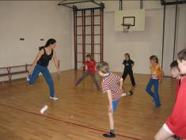  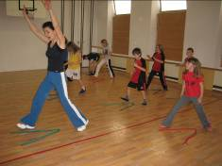  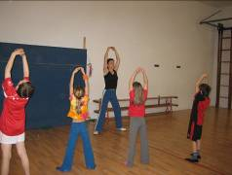 | 